

ПРАВИТЕЛЬСТВО ЧУКОТСКОГО АВТОНОМНОГО ОКРУГА

П О С Т А Н О В Л Е Н И Е

от | 25 февраля 2019 года | № | 90 | г. Анадырь

Об утверждении Положения и Паспорта памятника природы регионального значения «Термальный»

В соответствии со статьями 2 и 26 Федерального закона от 14 марта 1995 года № 33-ФЗ «Об особо охраняемых природных территориях», Законом Чукотского автономного округа от 25 апреля 2017 года № 28-ОЗ «О регулировании отдельных вопросов в области организации, охраны и использования особо охраняемых природных территорий в Чукотском автономном округе», в целях реализации пункта 3 Постановления Правительства Чукотского автономного округа от 28 июня 2011 года № 273 «О памятниках природы регионального значения Чукотского автономного округа, образованных до 2007 года», Правительство Чукотского автономного округа

ПОСТАНОВЛЯЕТ:

1. Утвердить:
1) Положение о памятнике природы регионального значения «Термальный» согласно приложению 1 к настоящему постановлению;
2) Паспорт памятника природы регионального значения «Термальный» согласно приложению 2 к настоящему постановлению.
2. Признать утратившим силу пункт 17 Перечня памятников природы регионального значения Чукотского автономного округа, образованных до 2007 года, приложения 1 к Постановлению Правительства Чукотского автономного округа от 28 июня 2011 года № 273 «О памятниках природы регионального значения Чукотского автономного округа, образованных до 2007 года».
3. Контроль за исполнением настоящего постановления возложить на Департамент промышленной и сельскохозяйственной политики Чукотского автономного округа (Соболев М.Ю.).

Председатель Правительства | Р.В. Копин

Приложение 1
к Постановлению Правительства
Чукотского автономного округа
от 25 февраля 2019 года № 90

ПОЛОЖЕНИЕ
о памятнике природы регионального значения «Термальный»

1. Общие положения

1. Настоящее Положение разработано в соответствии с Земельным кодексом Российской Федерации, федеральными законами от 10 января 2002 года № 7-ФЗ «Об охране окружающей среды», от 14 марта 1995 года № 33-ФЗ «Об особо охраняемых природных территориях», Законом Чукотского автономного округа от 25 апреля 2017 года № 28-ОЗ «О регулировании отдельных вопросов в области организации, охраны и использования особо охраняемых природных территорий в Чукотском автономном округе», Постановлением Правительства Чукотского автономного округа от 28 июня 2011 года № 273 «О памятниках природы регионального значения Чукотского автономного округа, образованных до 2007 года», определяет цели объявления природного комплекса «Термальный» памятником природы регионального значения (далее - Памятник природы) и режим особой охраны его территории, а также содержит сведения о площади и описание местонахождения Памятника природы.
2. Памятник природы образован решением исполнительного Комитета Магаданского областного Совета народных депутатов от 8 июля 1983 года № 296 «О признании редких и достопримечательных объектов памятниками природы».
3. Памятник природы расположен на территории Чукотского муниципального района, в веpховье p. Гыльмимильвеем – правого притока р. Игэльхвеем, впадающей в Мечигменский залив. Памятник природы объединяет две группы термальных источников р. Гыльмимильвеем, расположенных на надпойменной террасе (преимущественно по ее правому берегу и в кратероподобном углублении левобережной террасы выше по течению (ключ Туманный).
4. Площадь Памятника природы составляет 31 га, профиль – водно-ботанический, категория занимаемых земель – земли сельскохозяйственного назначения.
5. Схема расположения, схема границы, описание характерных точек границы и координаты поворотных точек границы Памятника природы указаны в приложении к настоящему Положению.
6. Памятник природы находится в ведении Департамента промышленной и сельскохозяйственной политики Чукотского автономного округа (далее – Департамент).
7. Объявление территории Памятником природы не влечет за собой изъятие у собственников, землепользователей и арендаторов занимаемых ими земельных участков.
8. В целях предотвращения неблагоприятных антропогенных воздействий на Памятник природы на прилегающих к нему земельных участках и водных объектах создаются охранные зоны. Решение о создании охранной зоны Памятника природы и об установлении ее границы принимается Губернатором-Председателем Правительства Чукотского автономного округа.
9. На территории Памятника природы и в границах его охранной зоны в соответствии с Федеральным законом от 14 марта 1995 года № 33-ФЗ «Об особо охраняемых природных территориях» запрещается всякая деятельность, влекущая за собой нарушение сохранности Памятника природы.
10. Особенности расположения и функционирования Памятника природы подлежат обязательному учету при разработке планов и перспектив экономического и социального развития, подготовке документов территориального планирования Чукотского автономного округа и Чукотского муниципального района, лесохозяйственных регламентов и проектов освоения лесов, инвентаризации земель, а также схем землеустройства, охотустройства и водопользования.
11. Изменение границ, реорганизация или ликвидация Памятника природы осуществляется решениями Правительства Чукотского автономного округа по основаниям, установленным статьей 7 Закон Чукотского автономного округа от 25 апреля 2017 года № 28-ОЗ «О регулировании отдельных вопросов в области организации, охраны и использования особо охраняемых природных территорий в Чукотском автономном округе», при наличии положительного заключения государственной экологической экспертизы.

2. Цели образования Памятника природы

12. Природный комплекс «Термальный» объявлен Памятником природы в целях охраны двух групп термальных источников с температурой воды от +35° до +91°, а также 150 видов сосудистых растений, в том числе 13 видов не встречающихся больше нигде на Чукотке, среди них представители родов Ruppia, Bolboschoenus, Tillaea, не отмеченных нигде в Арктике. Здесь же было найдено 5 новых видов лишайников и 18 - мхов. В водах источников обитают особые представители различных групп беспозвоночных, способных выдерживать температуру до + 60°.

3. Режим особой охраны территории Памятника природы

13. На территории Памятника природы запрещается всякая деятельность, влекущая за собой нарушение его сохранности, в том числе:
1) разрушение или ухудшение среды обитания объектов животного и растительного мира;
2) изменение естественного уровня водного горизонта, гидрологического режима и гидрохимического состава;
3) распашка и разрушение берегов водоема;
4) размещение отвалов размываемых грунтов;
5) выпас сельскохозяйственных животных;
6) размещение кладбищ, скотомогильников, мест захоронения отходов производства и потребления, радиоактивных, химических, взрывчатых, токсичных, отравляющих и ядовитых веществ;
7) строительство новых объектов (баз отдыха и туристических объектов, производственных зданий и сооружений, жилых помещений, не связанных с деятельностью памятников природы), за исключением благоустройства мест отдыха;
8) движение и стоянка транспортных средств (кроме специальных транспортных средств), за исключением их движения по дорогам, стоянки на дорогах и в специально оборудованных местах, имеющих твердое покрытие;
9) уничтожение водной и прибрежной растительности;
10)захламление берегов;
11) разведение костров и устройство стоянок (кроме специально оборудованных мест);
12) геологоразведочные работы и добыча полезных ископаемых.
14. На территории Памятника природы, по согласованию с Департаментом, разрешается:
1) изучение, исследование и иное использование объектов животного и растительного мира в научных, культурно-просветительских, воспитательных, рекреационных, эстетических целях без изъятия их из среды обитания;
2) проведение природоохранных мероприятий (для сохранения генофонда и обеспечения условий обитания редких и находящихся под угрозой исчезновения видов растений и животных, занесенных в Красные книги Российской Федерации и Чукотского автономного округа);
3) сбор ягод, грибов для собственных нужд в установленные сроки без нарушения условий их произрастания;
4) заготовка и сбор гражданами недревесных лесных ресурсов для собственных нужд;
5) осуществление эколого-просветительской и рекреационной деятельности.
Согласование (отказ в согласовании) Департаментом осуществления планируемой деятельности, указанной в настоящем пункте производится в течение 10 дней с момента поступления в Департамент письменного обращения, посредством направления заявителю письменного ответа о согласовании, либо об отказе в согласовании заявленных в обращении действий. Отказ Департамента в согласовании заявленных в обращении действий, производится в случае, если такие действия не предусмотрены настоящим пунктом, а также Паспортом памятника природы регионального значения «Термальный», утвержденным настоящим постановлением.
15. На территории Памятника природы допускается использование природных ресурсов в формах, обеспечивающих защиту исконной среды обитания и сохранение традиционного образа жизни коренных малочисленных народов Севера, Сибири и Дальнего Востока Российской Федерации.
16. Обязательства по обеспечению режима особой охраны Памятника природы принимают на себя собственники, владельцы и пользователи земельных участков, на которых находятся Памятник природы.
17. К охране Памятника природы могут привлекаться работники правоохранительных и природоохранных органов, общественные инспекторы, а также члены общественных организаций.
18. Установленный режим особой охраны Памятника природы указывается в паспорте Памятника природы.
19. Территория Памятника природы и его охранной зоны обозначается на местности предупредительными и информационными знаками по периметру его границы.
20. Расходы на обеспечение установленного режима особой охраны Памятника природы возмещаются за счет средств бюджета Чукотского автономного округа, а также внебюджетных источников.

4. Ответственность за нарушение режима

особой охраны территории Памятника природы

21. Владельцы и пользователи земельных участков, расположенных в границах Памятника природы, обязаны соблюдать режим его особой охраны.
Нарушение режима особой охраны Памятника природы влечет за собой административную, уголовную и иную ответственность, предусмотренную законодательством Российской Федерации и Чукотского автономного округа.
Приложение
к Положению о памятнике природы
регионального значения «Термальный»

СХЕМА
расположения памятника природы регионального значения «Термальный»

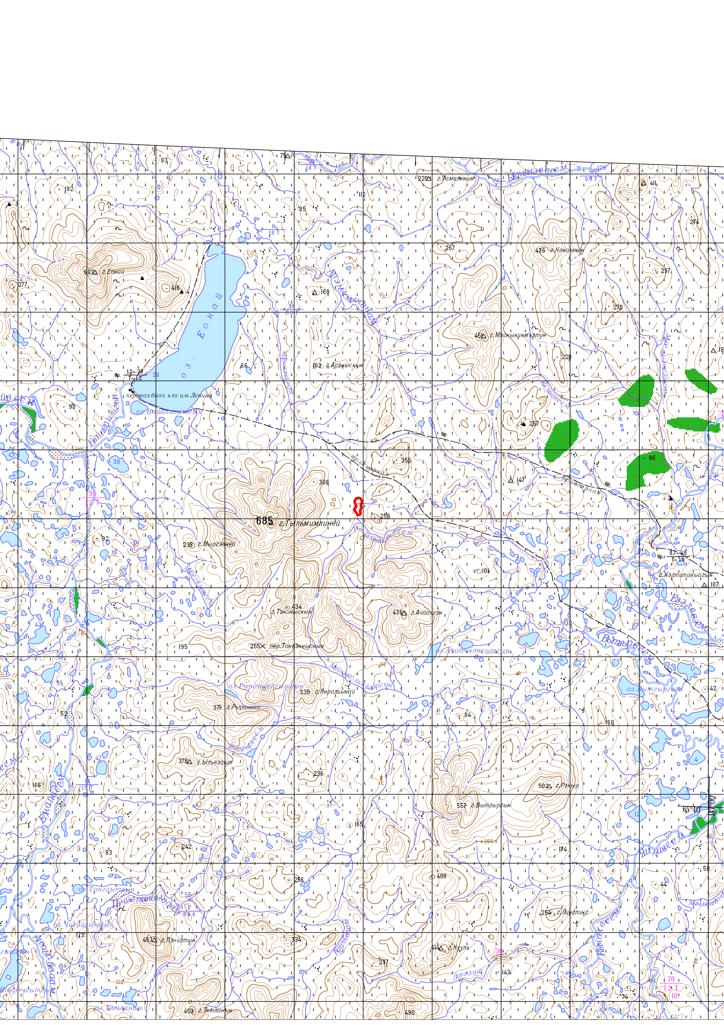

Условные обозначения:

Граница памятника природы

М 1:200 000
В 1 сантиметре 2000 метров

СХЕМА
границы памятника природы регионального значения «Термальный»
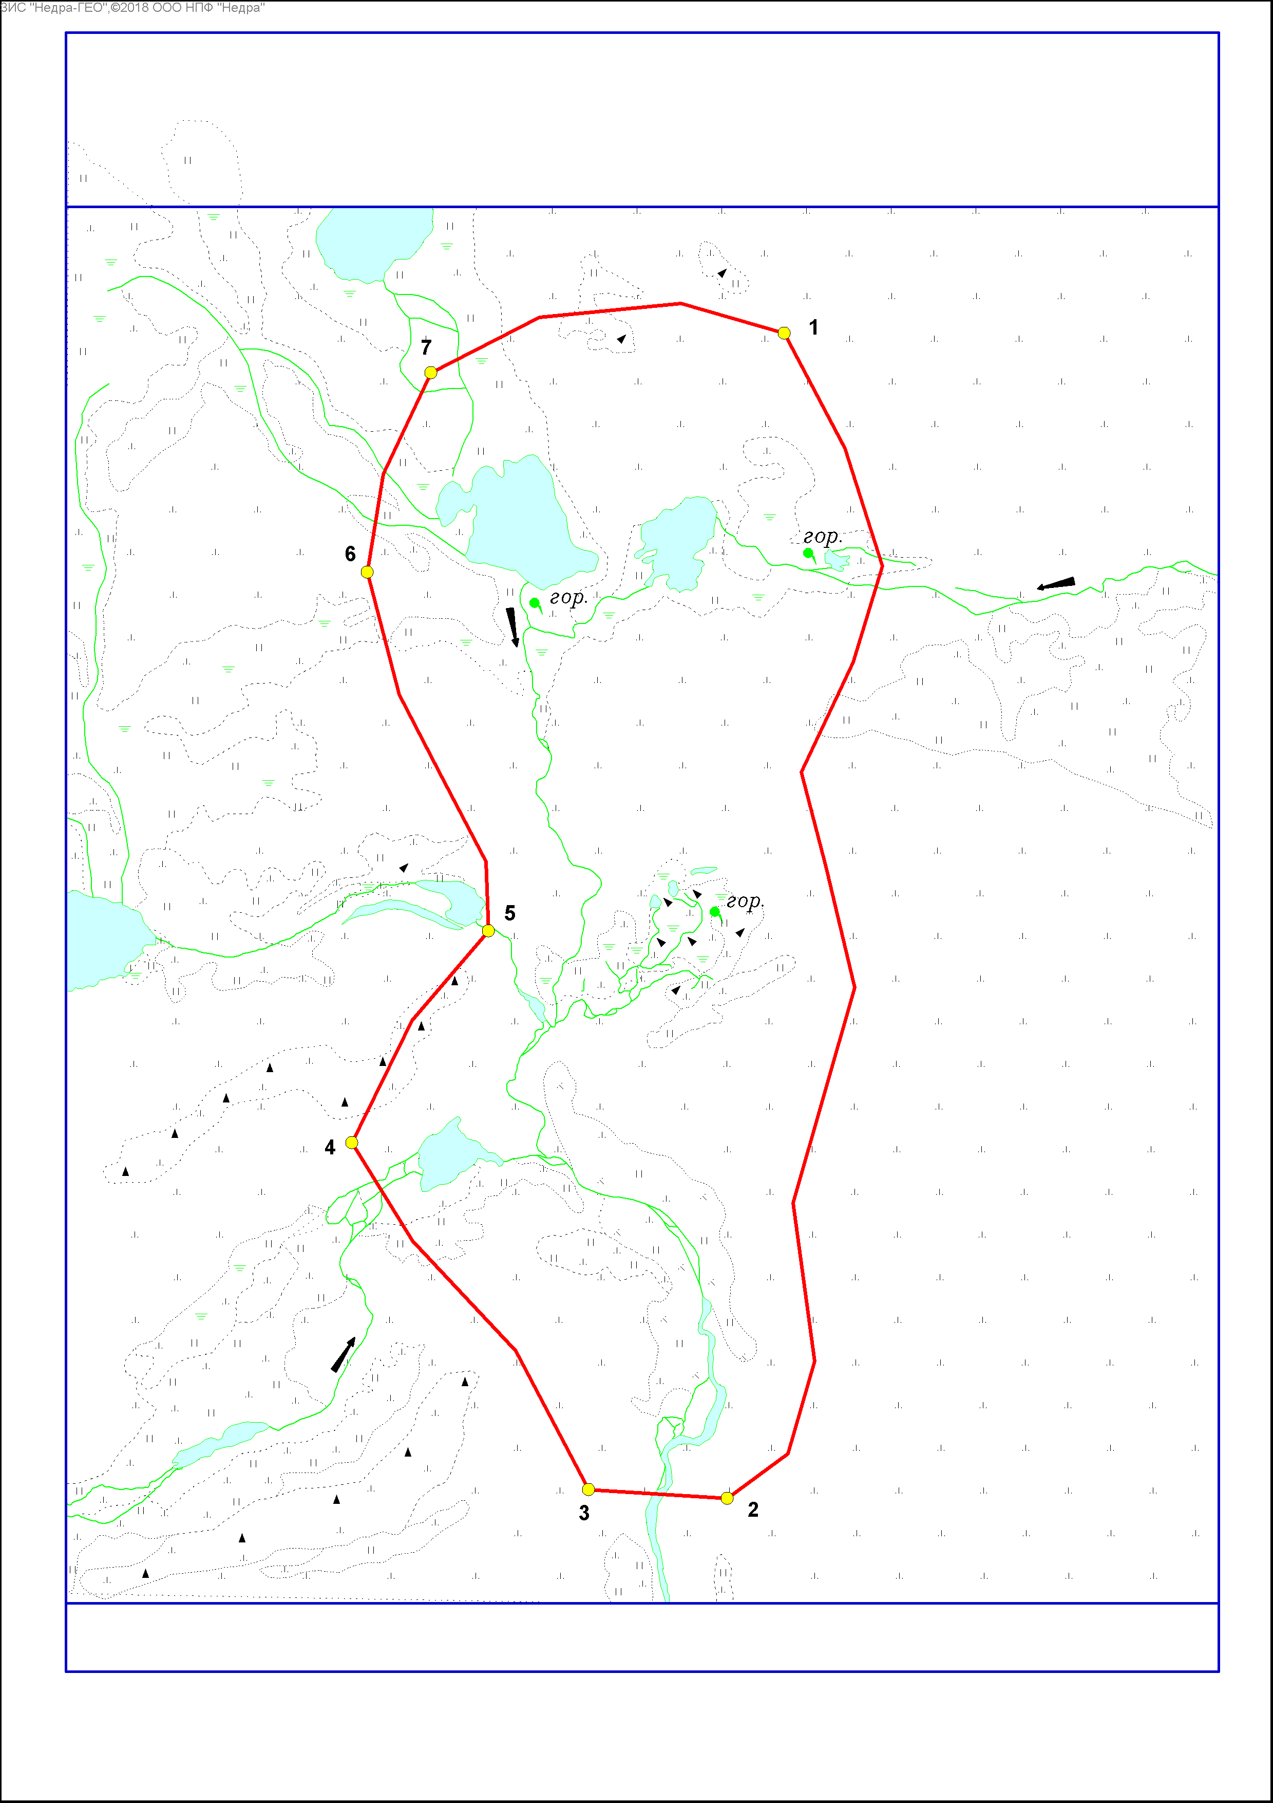
М 1: 5 000
В 1 сантиметре 50 метров

Условные обозначения:

2

Местоположение характерной
точки и ее номер

Граница памятника природы

ОПИСАНИЕ
характерных точек границы памятника природы регионального значения «Термальный»

От характерной точки границы памятника природы регионального значения «Термальный» (далее – характерная точка) 1, расположенной в 0,32 км северо-восточнее места пересечения безымянных рек, граница идет в южном направлении на протяжении 1,03 км, до характерной точки 2, расположенной в 0,32 км юго-восточнее места пересечения безымянных рек.
От характерной точки 2 граница идет в западном направлении на протяжении 0,11 км, до характерной точки 3, расположенной в 0,27 км юго-восточнее места пересечения безымянных рек.
От характерной точки 3 граница идет в северо-западном направлении на протяжении 0,35 км, до характерной точки 4, расположенной в 0,16 км северо-западнее места пересечения безымянных рек.
От характерной точки 4 граница идет в северо-восточном направлении на протяжении 0,21 км, до характерной точки 5, расположенной в 0,19 км северо-западнее места пересечения безымянных рек.
От характерной точки 5 граница идет в северо-западном направлении на протяжении 0,32 км, до характерной точки 6, расположенной в 0,14 км северо-западнее места пересечения безымянных рек.
От характерной точки 6 граница идет в северо-восточном направлении на протяжении 0,17 км, до характерной точки 7, расположенной в 0,22 км северо-западнее места пересечения безымянных рек.
От характерной точки 7 граница идет в восточном направлении на протяжении 0,31 км, до характерной точки 1.

КАТАЛОГ
географических координат поворотных точек границы
памятника природы регионального значения «Термальный»

Система координат WGS-84
Номер точки п/п | Номер точки на схеме | Северная широта |  |  | Западная долгота
 |  | град. | мин. | сек. | град. | мин. | сек.
1 | 1 | 65 | 49 | 14 | 173 | 27 | 2
2 | - | 65 | 49 | 11 | 173 | 26 | 58
3 | - | 65 | 49 | 8 | 173 | 26 | 55
4 | - | 65 | 49 | 5 | 173 | 26 | 57
5 | - | 65 | 49 | 2 | 173 | 27 | 1
6 | - | 65 | 48 | 60 | 173 | 26 | 59
7 | - | 65 | 48 | 56 | 173 | 26 | 57
8 | - | 65 | 48 | 51 | 173 | 27 | 1
9 | - | 65 | 48 | 46 | 173 | 26 | 60
10 | - | 65 | 48 | 44 | 173 | 27 | 2
11 | 2 | 65 | 48 | 43 | 173 | 27 | 5
12 | 3 | 65 | 48 | 43 | 173 | 27 | 14
13 | - | 65 | 48 | 47 | 173 | 27 | 19
14 | - | 65 | 48 | 50 | 173 | 27 | 26
15 | 4 | 65 | 48 | 52 | 173 | 27 | 30
16 | - | 65 | 48 | 55 | 173 | 27 | 26
17 | 5 | 65 | 48 | 58 | 173 | 27 | 21
18 | - | 65 | 48 | 60 | 173 | 27 | 21
19 | - | 65 | 49 | 2 | 173 | 27 | 24
20 | - | 65 | 49 | 4 | 173 | 27 | 27
21 | 6 | 65 | 49 | 7 | 173 | 27 | 29
22 | - | 65 | 49 | 10 | 173 | 27 | 28
23 | 7 | 65 | 49 | 13 | 173 | 27 | 25
24 | - | 65 | 49 | 14 | 173 | 27 | 18
25 | - | 65 | 49 | 15 | 173 | 27 | 8

КАТАЛОГ
координат поворотных точек границы памятника природы
регионального значения «Термальный»

Номер точки п/п |  | Номер точки на схеме | Система координат,  МСК-87
 |  |  | х, м | у, м
1 |  | 1 | 1090086.21 | 8404428.16
2 |  | - | 1089991.14 | 8404478.28
3 |  | - | 1089894.52 | 8404509.20
4 |  | - | 1089815.23 | 8404485.04
5 |  | - | 1089724.48 | 8404442.08
6 |  | - | 1089646.88 | 8404462.71
7 |  | - | 1089547.30 | 8404486.31
8 |  | - | 1089369.95 | 8404435.32
9 |  | - | 1089239.58 | 8404453.10
10 |  | - | 1089163.36 | 8404431.26
11 |  | 2 | 1089126.65 | 8404381.49
12 |  | 3 | 1089133.81 | 8404267.20
13 |  | - | 1089247.99 | 8404206.95
14 |  | - | 1089338.71 | 8404121.84
15 |  | 4 | 1089419.21 | 8404071.90
16 |  | - | 1089520.37 | 8404121.57
17 |  | 5 | 1089593.72 | 8404184.46
18 |  | - | 1089651.03 | 8404182.54
19 |  | - | 1089725.49 | 8404143.24
20 |  | - | 1089788.43 | 8404110.91
21 |  | 6 | 1089889.46 | 8404084.41
22 |  | - | 1089970.06 | 8404097.47
23 |  | 7 | 1090053.61 | 8404136.89
24 |  | - | 1090099.14 | 8404226.18
25 |  | - | 1090110.86 | 8404343.03

Приложение 2
к Постановлению Правительства
Чукотского автономного округа
от 25 февраля 2019 года № 90

ПАСПОРТ
памятника природы регионального значения «Термальный»

1. Общие положения

1.1. Наименование памятника природы: «Термальный».
1.2. Основание для организации: Памятник природы «Термальный» (далее - Памятник природы) образован решением исполнительного Комитета Магаданского областного Совета народных депутатов от 8 июля 1983 года № 296 «О признании редких и достопримечательных объектов памятниками природы».
1.3. Адрес (местонахождение) памятника природы: Памятник природы расположен на территории Чукотского муниципального района, в веpховье p. Гыльмимильвеем – правого притока р. Игэльхвеем, впадающей в Мечигменский залив. Памятник природы объединяет две группы термальных источников р. Гыльмимильвеем, расположенных на надпойменной террасе (преимущественно по ее правому берегу и в кратероподобном углублении левобережной террасы выше по течению (ключ Туманный).
1.4. Памятник природы расположен на землях сельскохозяйственного назначения, водно-ботанический профиль. Пользователь земель отсутствует.
1.5. Площадь Памятника природы составляет 31 га. Охранная зона отсутствует.
1.6. Памятник природы находится в ведении Департамента промышленной и сельскохозяйственной политики Чукотского автономного округа (далее - Департамент).
1.7. Памятник природы взят на учет в Комитете природопользования и охраны окружающей среды Департамента.
1.8. Паспорт памятника природы составлен Департаментом.
1.9. Приложение к паспорту памятника природы: Схема расположения, Схема границы, Описание характерных точек границы, Каталог географических координат поворотных точек границы Памятника природы, Каталог координат поворотных точек границы Памятника природы.

2. Краткое описание Памятника природы

2.1. Памятник природы объединяет две группы термальных источников р. Гыльмимильвеем, расположенных на надпойменной террасе (преимущественно по ее правому берегу и в кратероподобном углублении левобережной террасы выше по течению (ключ Туманный). Температура воды источников от +35° до +91°. В пределах окружения термальных источников отмечено около 150 видов сосудистых растений, причем 13 видов больше нигде не известные на Чукотке, в их числе представители родов Ruppia, Bolboschoenus, Tillaea, нигде более не известные в Арктике. Здесь же было найдено 5 новых видов лишайников и 18 - мхов. В водах источников обитают особые представители различных групп беспозвоночных, способных выдерживать температуру до + 60°.
Памятник природы является изолированным термальным островом в подзоне северных гипоарктических (типичных) тундр и занимает территорию, в которую входит весь низкогорный массив горы Гыльмимлыней (685 м) и текущие с нее ключи.
Высокая температура воды источников, хлоридно-натровый ее химизм, преобладание в газовом составе азота при значительном участии углекислоты, наличие биологически активных веществ (кремнекислоты, фтора) определяют ценные бальнеологические свойства воды и газов Гыльмимлынейской группы термоминеральных источников. Это не только самые мощные и горячие среди гидротерм Чукотки, они выделяются еще и размерами и красотой термальных площадок. Многие источники газируют.
В связи с этим разнообразие экосистем весьма велико – от вершинных и привершинных куртинных тундр до заболоченных шлейфов и долин крупной реки и озера (Иони). В Мечигменской группе ключевое поле протягивается без перерывов на 850 м и составляет площадь 20 тыс. км², плоское дно длины занято термальными болотами с теплыми озерками и богаторазнотравными тундрами. По берегам реки и на второй надпойменной террасе распространены низкие кустарники. Горный массив сложен в основном кварцевыми порфирами и их туфами, поэтому состав растительности здесь очень интересный. В Туманной группе ключевая площадка расположена у подножия гряды пологих холмов на плоском дне котловины, северный борт которой обрывистый, а восточный более отлогий.
Основные экосистемы Памятника природы следующие:
вершины и привершинные части гор (с абсолютными высотами 600-700 м) и нагорные террасы с куртинными, пятнистыми дриадовыми и кустарничковыми тундрами;
склоны разной крутизны с каменистыми и щебнисто-глыбовыми осыпями, выходами скалистых останцев (высотой 3-5 м) с петрофитными группировками растительности, пятнистыми и кустарничково-лишайниковыми, ивковыми тундрами;
эрозионные ложбины, приснежные ручьи, лощины и впадины с нивальными моховыми тундрами, разнотравными луговинами;
пологие вогнутые солифлюкционные склоны с мохово-лишайниковыми ивковыми, осоковыми тундрами, болотами;
шлейфы склонов и поверхность флювиогляциальной равнины с комплексами кустарничково-осоковых тундр, осоково-травяных и моховых болот, ивняков из Salix lanata subsp. richardsonii;
валы конечных морен, озы и пологосклонные увалы (высотой 2-3 м) флювиогляциальной равнины с пятнистыми и сплошными кустарничковыми, разнотравно-кустарничковыми и ивковыми тундрами;
эрозионные ложбины и западины между увалами флювиогляциальной равнины, озами, и моренными грядами с нивальными лужайками, лугами и болотами;
надпойменные террасы (обычно две, высотой 2 и 4 м), занятые ивково-разнотравными тундрами, а по ложбинам - заболоченными тундрами и болотами;
пойменные комплексы с мозаикой ивняков, лугов, пустошей и открытых группировок растительности;
термальные урочища со специфической растительностью-галофитными лугами.
Феномены: территория Памятника природы включает группу уникальных термоминеральных источников. Своеобразие флоры Гильмимлинейских источников обусловлено постоянными интенсивными испарениями теплых вод, которые создают тепличный эффект в долине реки, что влияет на характер растительности и способствует сохранению многих бореальных реликтов.
Всего в пределах окружения термальных источников отмечено около 150 видов сосудистых растений, причем 13 видов больше нигде не известные на Чукотке, в их числе представители родов Ruppia, Bolboschoenus, Tillaea, нигде более не известные в Арктике. Здесь же было найдено 5 новых видов лишайников и 19 – мхов. В водах источников обитают особые представители различных групп беспозвоночных, способных выдерживать температуру до +60°. Участок терм представляет фрагмент долины реки с пойменными и надпойменными террасами. Флористический комплекс термальных источников неоднороден, наиболее крупной группой является мезофитная (бореальных и гипоарктических лугов, лесных полян и осветленных лесов). Вторая группа – гигрофиты и гемигигрофиты. Флора связана с южными галофитными флористическими комплексами северного побережья Тихого океана и засоленными внутриматериковыми флорами Азии и Америки.
Растительность термального урочища тесно коррелирует с тремя градациями температур воды и зонами засоления. Основные доминанты Carex cryptocarpa, Deschampsia komarovii, Puccinellia hauptiana, Chamaepericlymenum suecicum. К краевой зоне приурочены кустарниковые заросли, рододендроновые и голубичные тундры, разнотравные тундры и суходольные луга, к переходной - травяно-кустарничковые тундры, разнотравные луга, зоогенные сообщества, злаковые луга (с колосняком и кипреем), заболоченные злаковые и осоковые луга.
Болотные осоковые сообщества (часто с Carex rariflora) характерны для краевой и переходной зон, а травяно-моховые болота – к берегам бассейнов с горячей водой. В зоне максимального влияния ключей флора и растительность наиболее бедна и специфична, и сильно отличается общим обликом и набором разностей от долин других рек района. В водоемах с холодной стоячей водой развиваются сообщества водяной сосенки (Hippuris lanceolata), а для стоячих теплых вод характерны Triglochin palustre, Bolboschoenus paniculmis, в проточных водоемах с теплой водой произрастает рдест Potamogeton filiformis. В наиболее горячих водоемах развивается только плавающая пленка водорослей. В срединной зоне, то есть рядом с горячими источниками, произрастают Plantago major, Galium trifidum, Potentilla egedii, Allium shoenoprasum. На поверхности засоленных и увлажненных теплой водой суглинков и в их толще обитают почвенные водоросли.
Большое количество галофитов и широкое развитие галофитных сообществ в окрестностях ключей обусловлено составом солей и историей района в четвертичном периоде. У современных выходов горячих вод и на месте прекративших существование ключей расположены совершенно лишенные растительности участки со щебнем, дресвой и илом, покрытых корочкой солей. Растительность (щучка, лук, бескильница) выражена только на валиках вокруг водоемов, а в мелководье – ситниковыми, руппиевыми и клубнекамышовыми группировками.
Комплекс чукотских термофил – реликтовый. Береговые термы – рефугиумы термогалофитов, сохранившихся со времен плейстоценовых трансгрессий.
Растительные сообщества:
11% - комбинации куртинных, пятнистых дриадовых и кустарничковых тундр (Dryas punctata, Rhododendron camtschaticum, Hierochloe alpina) на вершинах и в привершинных частях гор, нагорных террасах;
6% - петрофитные группировки растительности (Saxifraga funstonii, Cystopteris fragilis) щебнисто-глыбовых осыпей с выходами скальных останцов, уступов нагорных террас;
15% - кустарничковые мохово-лишайниковые тундры (Rhododendron camtschaticum, Vaccinium uliginosum, Empetrum subholarcticum) на крутых склонах гор;
30% - кустарничковые мохово-лишайниковые, ивняковые тундры (Salix lanata subsp. richardsonii, Dryas punctata, Cassiope tetragona, Diapensia obovata) и травяно-кустарничковых (Hedysarum hedysaroides, Dryas integrifolia) тундр на пологих солифлюкционных склонах гор;
6% - комбинации нивальных ивковых, кассиопейных, кустарничково-разнотравных моховых тундр и луговин (Salix chamissonis, Petasites frigidus, Dodecatheon frigidum, Oxyria digyna, Artemisia arctica) в местах снежников и приснежных ручьев, по эрозионным рытвинам;
3% - комбинации осоково-разнотравных, кустарничковых мохово-лишайниковых тундр (Carex podocarpa, Artemisia arctica, Rhododendron camtschaticum, Salix chamissonis, Festuca cryophila), ивняков (Salix pulchra) и лугов (Festuca altaica) на конусах выноса;
19% - комбинации кустарничково-осоковых тундр, осоково-травяных и осоковых моховых болот (Vaccinium uliginosum, Ledum decumbens, Carex stans, C. lugens, Eriophorum polystachion), ивняков из Salix lanata на шлейфах склонов и кочкарных пушицевых тундр (Eriophorum vaginatum) в западинах флювиогляциальной равнины;
2% - луговые сообщества (Leymus interior, Myosotis asiatica), Anemone richardsonii, Chamerion latifolium, Artemisia tilesii, Arctagrostis latifolia, Equisetum arvense) старичных озер с суглинистыми берегами, надпойменных террас рек с ложбинно-грядовым микрорельефом;
3% - пойменные комплексы ивняков (Salix pulchra), злаково-разнотравных луговинных тундр (Empetrum subholarcticum, Chamaepericlymenum suecicum, Rubus arcticus) и злаковых сомкнутых (Leymus interior, Equisetum arvense, Rumex arcticus) и разреженных (Chamerion latifolium, Calamagrostis purpurea, Petasites frigidus) лугов, разнотравных лугов (Artemisia arctica, Galium boreale, Festuca altaica, Solidago compacta);
3% - прирусловые комплексы с мозаикой ивняков и открытых группировок растительности на галечниках (Saxifraga nelsoniana, Chamerion latifolium, Wilhelmsia physodes);
2% - комбинации лугов и пустошей возвышенных участков высокой поймы (Empetrum subholarcticum, Vaccinium uliginosum subsp. microphyllum, Saxifraga funstonii, Sanguisorba officinalis, Festuca altaica, Galium boreale, Artemisia arctica) и надпойменных террас;
1% - комбинации щучковых, разнотравных, злаковых галофитных лугов (Carex cryptocarpa, Carex rariflora, Triglochin palustre, Agrostis scabra, Juncus nodulosus, J. leucochlamys, Potentilla egedii, Puccinellia hauptiana) вдоль берегов ручьев и озер с теплой водой вокруг ключей.
Биоразнообразие: в конкретной флоре района насчитывается 309 видов сосудистых растений. В непосредственных окрестностях источников найдено 150 видов сосудистых растений, 90 видов мхов и 71 вид лишайников.
Охраняемые виды: Только на Гыльмимлынейских источниках в пределах Северо-Востока Азии встречаются рупия морская Ruppia maritima – полностью погруженное в воду растение с нитевидными стеблями и листьями, а также клубнекамыш плоскостебельный Bolboschoenus planiculmis, болотница одночешуйная Eleocharis uniglumis, ситник узловатый Juncus nodulosus, карликовая форма мари сизой Chenopodium glaucum var. pusilla. Редкими и интересными видами являются термофиты кочедыжник американский Athyrium distentifolium, осоки пиренайская и Раменского (Carex pyrenaica subsp. micropoda, Carex ramenskii), ситник Генке (Juncus haenkei). Редким на Северо-Востоке Азии является гроздовник ланцетный Botrychium lanceolatum.
На горячих ключах собрано 18 редких видов мхов: Brachythecium starkei, Bryum weigelii, Buxbaumia aphylla, Calliergonella cuspidate, Campylopus schimperi, Dicranella palustris, Drepanocladus policarpos, Encalypta brevipes, Leptopterigynandrum austro-alpinum, Lyellia aspera, Paraleucobryum enerve, Plagiomnium cuspidatum, Pseudoleskea radicosa, Racomitrium afoninae, Rhizomnium gracile, Rhytidiadelphus triquetrus, Tayloria hornschuchii, среди них Oreas martiana – редкий вид, занесенный в Красную книгу Российской Федерации. Также здесь на ключах произрастает редкий мох из сем. Юнгерманиевых Nardia japonica, занесенный в Красную книгу Российской Федерации.
В окрестностях оз. Иони зарегистрирован и редкий лишайник, занесенный в Красную книгу Российской федерации, из сем. Пармелиевых – Cetrelia alaskana, а в районе самих источников - целых 10 редких видов лишайников (Cladonia nipponica, Nephroma parile, Melanelia exasperatula, M. olivacea, M. panniformis, M. sorediata, Masonhalea richadsonii, Parmelia saxatilis, Stereocaulon arcticum, Tuckermannopsis inermis).
2.2. Памятник природы создан в целях охраны двух групп термальных источников с температурой воды от +35° до +91°, а также 150 видов сосудистых растений, в том числе 13 видов не встречающихся больше нигде на Чукотке, среди них представители родов Ruppia, Bolboschoenus, Tillaea, не отмеченных нигде в Арктике. Здесь же было найдено 5 новых видов лишайников и 18 - мхов. В водах источников обитают особые представители различных групп беспозвоночных, способных выдерживать температуру до + 60°.

3. Режим особой охраны Памятника природы

3.1. Лица и организации, виновные в нарушении режима особой охраны памятника природы, привлекаются к ответственности в порядке, установленным Кодексом Российской Федерации об административных правонарушениях и Уголовным кодексом Российской Федерации. Режим памятника природы учитывается при разработке планов и перспектив экономического и социального развития, территориальных комплексных схем, схем землеустройства и районной планировки.
Все мероприятия на территории памятника природы проводятся при условии согласования с Департаментом.
Расходы по обеспечению установленного режима особой охраны памятника природы возмещаются в соответствии с законодательством Российской Федерации и Чукотского автономного округа.
3.2. Памятник природы создан без изъятия земель у землепользователей.
3.3. На территории Памятника природы запрещается всякая деятельность, влекущая за собой нарушение его сохранности, в том числе:
1) разрушение или ухудшение среды обитания объектов животного и растительного мира;
2) изменение естественного уровня водного горизонта, гидрологического режима и гидрохимического состава;
3) распашка и разрушение берегов водоема;
4) размещение отвалов размываемых грунтов;
5) выпас сельскохозяйственных животных;
6) размещение кладбищ, скотомогильников, мест захоронения отходов производства и потребления, радиоактивных, химических, взрывчатых, токсичных, отравляющих и ядовитых веществ;
7) строительство новых объектов (баз отдыха и туристических объектов, производственных зданий и сооружений, жилых помещений, не связанных с деятельностью памятников природы), за исключением благоустройства мест отдыха;
8) движение и стоянка транспортных средств (кроме специальных транспортных средств), за исключением их движения по дорогам, стоянки на дорогах и в специально оборудованных местах, имеющих твердое покрытие;
9) уничтожение водной и прибрежной растительности;
10) захламление берегов;
11) разведение костров и устройство стоянок (кроме специально оборудованных мест);
12) геологоразведочные работы и добыча полезных ископаемых.
3.4. На территории Памятника природы, по согласованию с Департаментом, разрешается:
1) изучение, исследование и иное использование объектов животного и растительного мира в научных, культурно-просветительских, воспитательных, рекреационных, эстетических целях без изъятия их из среды обитания;
2) проведение природоохранных мероприятий (для сохранения генофонда и обеспечения условий обитания редких и находящихся под угрозой исчезновения видов растений и животных, занесенных в Красные книги Российской Федерации и Чукотского автономного округа);
3) сбор ягод, грибов для собственных нужд в установленные сроки без нарушения условий их произрастания;
4) заготовка и сбор гражданами недревесных лесных ресурсов для собственных нужд;
5) осуществление эколого-просветительской и рекреационной деятельности.
На территории Памятника природы допускается использование природных ресурсов в формах, обеспечивающих защиту исконной среды обитания и сохранение традиционного образа жизни коренных малочисленных народов Севера, Сибири и Дальнего Востока Российской Федерации.
3.5. Организация, взявшая на себя обязательство по охране Памятника природы - Администрация сельского поселения Лорино (в лице Главы Администрации сельского поселения Лорино), фактический и почтовый адрес: 689315, Чукотский автономный округ, Чукотский район, с. Лорино, ул. Ленина, дом 4а; номер телефона 8 (42736) 9-34-74.
Согласование (отказ в согласовании) Департаментом осуществления планируемой деятельности на территории Памятника природы производится в течение 10 дней с момента поступления в Департамент письменного обращения, посредством направления заявителю письменного ответа о согласовании, либо об отказе в согласовании заявленных в обращении действий.
Отказ Департамента в согласовании заявленных в обращении заявителя действий, производится в случае, если такие действия запрещены пунктом 3.3 настоящего Паспорта, а также Положением о памятнике природы регионального значения «Термальный», утвержденным настоящим постановлением.

Приложение
к Паспорту памятника природы
регионального значения «Термальный»

СХЕМА
Расположения памятника природы регионального значения «Термальный»

Условные обозначения:

Граница памятника природы

М 1:200 000
В 1 сантиметре 2000 метров

СХЕМА
границы памятника природы регионального значения «Термальный»
Условные обозначения:

Граница памятника природы

М 1: 5 000
В 1 сантиметре 50 метров
2

Местоположение характерной
точки и ее номер

ОПИСАНИЕ
характерных точек границы памятника природы регионального значения «Термальный»

От характерной точки границы памятника природы регионального значения «Термальный» (далее – характерная точка) 1, расположенной в 0,32 км северо-восточнее места пересечения безымянных рек, граница идет в южном направлении на протяжении 1,03 км, до характерной точки 2, расположенной в 0,32 км юго-восточнее места пересечения безымянных рек.
От характерной точки 2 граница идет в западном направлении на протяжении 0,11 км, до характерной точки 3, расположенной в 0,27 км юго-восточнее места пересечения безымянных рек.
От характерной точки 3 граница идет в северо-западном направлении на протяжении 0,35 км, до характерной точки 4, расположенной в 0,16 км северо-западнее места пересечения безымянных рек.
От характерной точки 4 граница идет в северо-восточном направлении на протяжении 0,21 км, до характерной точки 5, расположенной в 0,19 км северо-западнее места пересечения безымянных рек.
От характерной точки 5 граница идет в северо-западном направлении на протяжении 0,32 км, до характерной точки 6, расположенной в 0,14 км северо-западнее места пересечения безымянных рек.
От характерной точки 6 граница идет в северо-восточном направлении на протяжении 0,17 км, до характерной точки 7, расположенной в 0,22 км северо-западнее места пересечения безымянных рек.
От характерной точки 7 граница идет в восточном направлении на протяжении 0,31 км, до характерной точки 1.

КАТАЛОГ
географических координат поворотных точек границы
памятника природы регионального значения «Термальный»

Система координат WGS-84
Номер точки п/п | Номер точки на схеме | Северная широта |  |  | Западная долгота
 |  | град. | мин. | сек. | град. | мин. | сек.
1 | 1 | 65 | 49 | 14 | 173 | 27 | 2
2 | - | 65 | 49 | 11 | 173 | 26 | 58
3 | - | 65 | 49 | 8 | 173 | 26 | 55
4 | - | 65 | 49 | 5 | 173 | 26 | 57
5 | - | 65 | 49 | 2 | 173 | 27 | 1
6 | - | 65 | 48 | 60 | 173 | 26 | 59
7 | - | 65 | 48 | 56 | 173 | 26 | 57
8 | - | 65 | 48 | 51 | 173 | 27 | 1
9 | - | 65 | 48 | 46 | 173 | 26 | 60
10 | - | 65 | 48 | 44 | 173 | 27 | 2
11 | 2 | 65 | 48 | 43 | 173 | 27 | 5
12 | 3 | 65 | 48 | 43 | 173 | 27 | 14
13 | - | 65 | 48 | 47 | 173 | 27 | 19
14 | - | 65 | 48 | 50 | 173 | 27 | 26
15 | 4 | 65 | 48 | 52 | 173 | 27 | 30
16 | - | 65 | 48 | 55 | 173 | 27 | 26
17 | 5 | 65 | 48 | 58 | 173 | 27 | 21
18 | - | 65 | 48 | 60 | 173 | 27 | 21
19 | - | 65 | 49 | 2 | 173 | 27 | 24
20 | - | 65 | 49 | 4 | 173 | 27 | 27
21 | 6 | 65 | 49 | 7 | 173 | 27 | 29
22 | - | 65 | 49 | 10 | 173 | 27 | 28
23 | 7 | 65 | 49 | 13 | 173 | 27 | 25
24 | - | 65 | 49 | 14 | 173 | 27 | 18
25 | - | 65 | 49 | 15 | 173 | 27 | 8

КАТАЛОГ
координат поворотных точек границы памятника природы
регионального значения «Термальный»

Номер точки п/п | Номер точки на схеме |  | Система координат,  МСК-87
Номер точки п/п |  | х, м |  | у, м
1 | 1 |  | 1090086.21 | 8404428.16
2 | - |  | 1089991.14 | 8404478.28
3 | - |  | 1089894.52 | 8404509.20
4 | - |  | 1089815.23 | 8404485.04
5 | - |  | 1089724.48 | 8404442.08
6 | - |  | 1089646.88 | 8404462.71
7 | - |  | 1089547.30 | 8404486.31
8 | - |  | 1089369.95 | 8404435.32
9 | - |  | 1089239.58 | 8404453.10
10 | - |  | 1089163.36 | 8404431.26
11 | 2 |  | 1089126.65 | 8404381.49
12 | 3 |  | 1089133.81 | 8404267.20
13 | - |  | 1089247.99 | 8404206.95
14 | - |  | 1089338.71 | 8404121.84
15 | 4 |  | 1089419.21 | 8404071.90
16 | - |  | 1089520.37 | 8404121.57
17 | 5 |  | 1089593.72 | 8404184.46
18 | - |  | 1089651.03 | 8404182.54
19 | - |  | 1089725.49 | 8404143.24
20 | - |  | 1089788.43 | 8404110.91
21 | 6 |  | 1089889.46 | 8404084.41
22 | - |  | 1089970.06 | 8404097.47
23 | 7 |  | 1090053.61 | 8404136.89
24 | - |  | 1090099.14 | 8404226.18
25 | - |  | 1090110.86 | 8404343.03

